**Jesús, un endemoniado,**

**un loco, un sanador?**

*Homilía del 10° domingo B*

[](https://1.bp.blogspot.com/-6bmjC3DvPg8/WxXLT_vgk4I/AAAAAAAAJDg/s_nw_zmT3YIpAdsecfZMuZUI1Ivk246egCEwYBhgL/s1600/Marcos-10-2-16-1-1024x556.jpg)

Es una necedad negar que Dios está realizando obras maravillosas en medio de su pueblo y la gente sencilla lo ha comprendido con toda claridad. Leer Marcos 3, 20-35

**1. ¿Quién es Jesús?**

Estamos ubicados, retomando el año litúrgico, en el cap. 3 de San Marcos, es decir al comienzo de la vida pública de Jesús. Ya empiezan los cuestionamientos, las incomprensiones, de parte de las autoridades religiosas y de su propia familia. Estamos en Cafarnaúm, en la Galilea y es claro que Jesús invita a tomar posición, a no permanecer indiferentes ante su mensaje y su persona. El texto de Marcos tiene sus paralelos en Mateo y Lucas.

[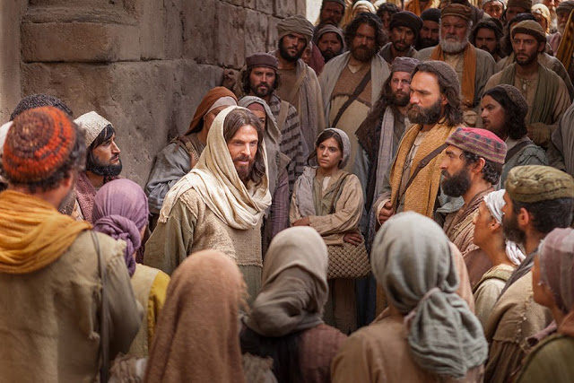](https://1.bp.blogspot.com/-tQX0eFFcRvA/WxXLnknM9GI/AAAAAAAAJDo/Q5tRhV7PqI4h0aZJ4t9AfjYFuiAMgofSwCEwYBhgL/s1600/43_i-am-the-bread-of-life_900x600_72dpi_1.jpg)**2. Le buscan**

En la casa donde vive/se aloja, la casa de Pedro, se reúne mucha gente, de modo que no podían comer. Le buscan porque ha sanado a varios, porque quieren estar con él, por curiosidad, por admiración. La gente sencilla requiere a Jesús. De alguna manera intuyen que Dios está obrando a través de Él. La gente sencilla ve la acción de Jesús como una presencia de lo divino.

**3. Los parientes dicen que está loco**

Los parientes de Jesús, empiezan a jugar un papel negativo hacia su ministerio, creen que se ha vuelto loco, que está fuera de sí. Vienen a Cafarnaúm a buscarlo. Marcos los llama primero como los "parientes de Jesús", luego como "su Madre y sus hermanos". Al principio no comprendieron lo que Jesús estaba haciendo.

[](https://3.bp.blogspot.com/-jwPQrb51g-8/WxXMdVWOVtI/AAAAAAAAJDw/1xWIg4gy6hc0k1QrVcjJNv17jQayUvabgCEwYBhgL/s1600/descarga.jpg)

**4. Las autoridades religiosas lo acusan de estar endemoniado**

En Jerusalén empieza a haber repercusiones del obrar de Jesús, envían a un grupo de escribas, que sostienen que Jesús está poseído, endemoniado, obra con el poder de Belcebul, del príncipe de los demonios.

**5. Jesús argumenta**

Con firmeza, Jesús derriba la argumentación de los escribas, dando vuelta sus propios argumentos. No es Satanás el que está detrás de su obrar. Y si no es el enemigo, quiere decir que el Reino de Dios está en medio de nosotros. El reino de Dios se ha acercado.

**6. Blasfemar contra el Espíritu Santo**

La Blasfemia contra el E. Sto. consiste en sostener maliciosamente que todo el obrar de Dios, que se manifiesta en Jesucristo, proviene del enemigo, de Satanás. Lo que viene del Espíritu Santo es atribuido al mundo impuro, no a la Santidad de Dios. Este pecado no puede ser perdonado.

[](https://2.bp.blogspot.com/-bcUWZAS2qig/WxXMYx7f3pI/AAAAAAAAJD0/QS5N8eaCQpAuVmJOQvvrk888YdGq8XUfwCEwYBhgL/s1600/466.jpg)**7. Su Madre y sus hermanos**

Finalizando, el texto de Marcos, y sus paralelos de Mateo y Lucas, nos ponen ante una situación muy incómoda de Jesús, porque aquellos que son sus familiares, su Madre y sus hermanos vienen a llevárselo, porque está fuera de sí, loco, exaltado. Jesús aprovecha la oportunidad para dejar una enseñanza acerca de una "nueva familiaridad". Jesús enseña un hermanamiento a través de la fe y el cumplimiento de la voluntad de Dios.

**8. Belzebub**

Este "príncipe de los demonios" era una especie de burla de los israelitas hacia los dioses cananeos. Ellos adoraban a Baal y en sus templos se ofrecían sacrificios de animales, que se dejaban podrir sobre el altar y el lugar se llenaba de moscas. Literalmente belzebub significa "Señor de las Moscas".

**9. Conclusión**

Ante Jesús y su anuncio no podemos permanecer indiferentes. En Él está obrando el Espíritu de Dios, porque el Reino de Dios ya está entre nosotros. Es una necedad negar que Dios está realizando obras maravillosas en medio de su pueblo y la gente sencilla lo ha comprendido con toda claridad.

**p. Juan José Gravet**